هذه مجموعة نصوص تبين ميدان دراسة الأدب وميدان دراسة علم النفس والعلاقة الوطيدة بينهما.
هذه النصوص من كتاب علم النفس والأدب لــــ: الدكتور سامي الدروبي

النص الأول
ماذا يدرس علم النفس؟
النص الثاني
علاقة الأدب بعلم النفس

النص الثالث
تمازج الأدب بميدان علم النفس
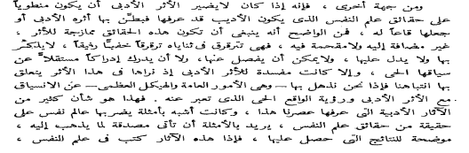

النص الرابع
الأدب ينفذ إلى داخل الشخصية
